■ 버전

a. JVM: Java version “11.0.18”

b. WAS: Apache Tomcat/9.0.71

c: Node 18.14.0

d. IDE

1. IntelliJ IDEA 2021.3.1

2. VS Code 1.74.3

3. MYSQL Workbench 8.0 CE

■ 배포 과정

1. 도커 설치

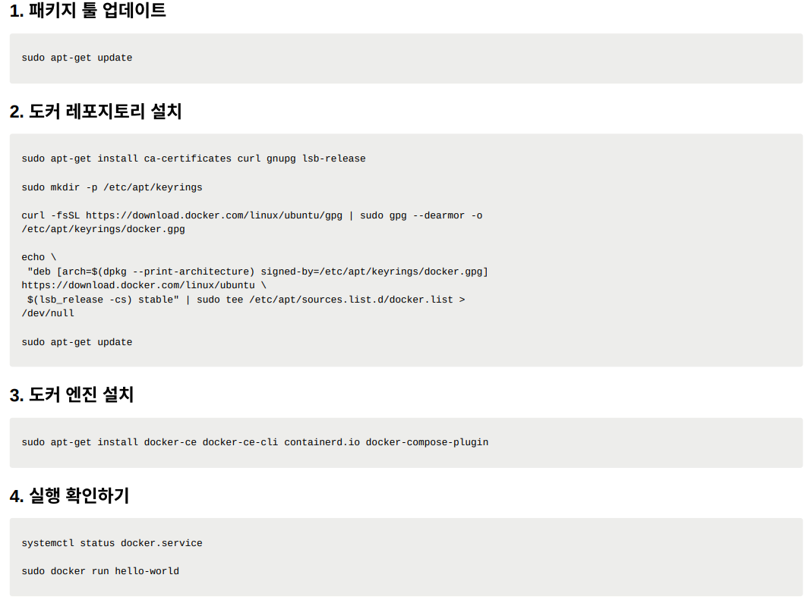

2. Jenkins 설정

- 운영 서버(cosmos_main)와 개발 서버(cosmos)로 분리하여 진행

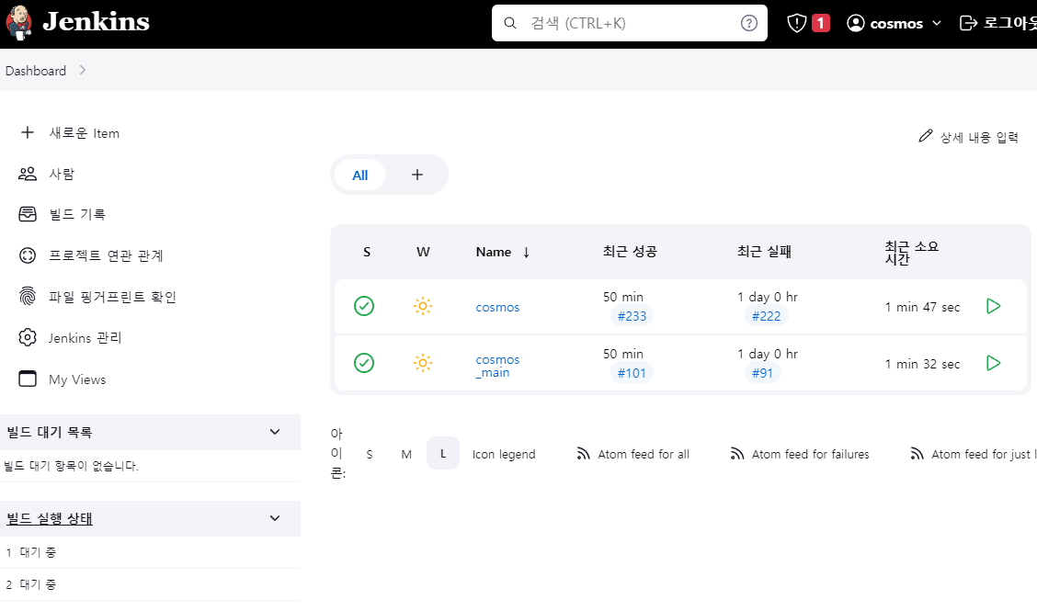

* Jenkins Plugin을 활용하여 프런트 및 백엔드 빌드 진행
  + Gradle 7.6 version
  + NodeJS 18.14.0 version

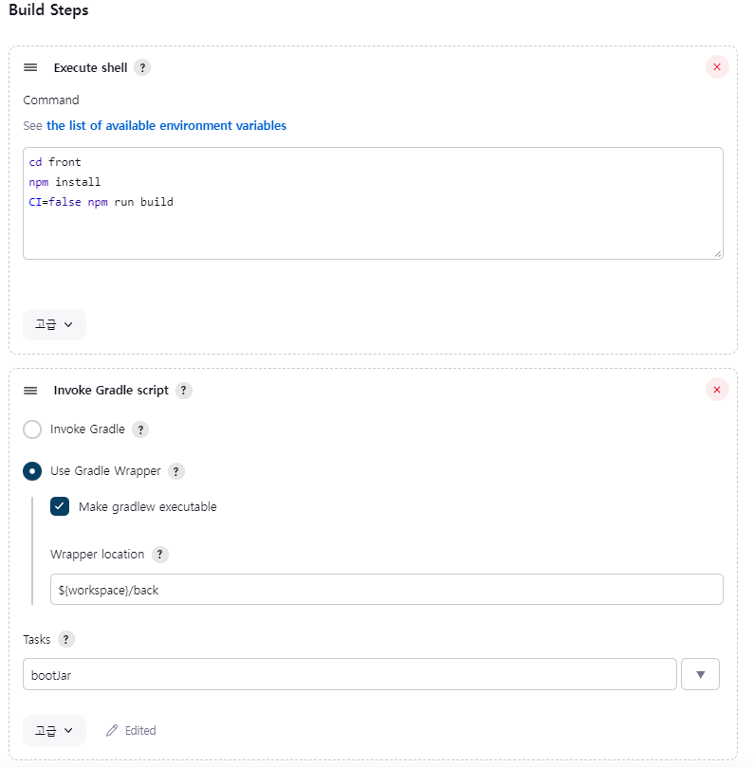

3. Nginx 설정

- cerbot 적용하여 자동으로 https로 redirect

- /api 가 포함되면 백엔드 서버로 리버시 프록시 진행

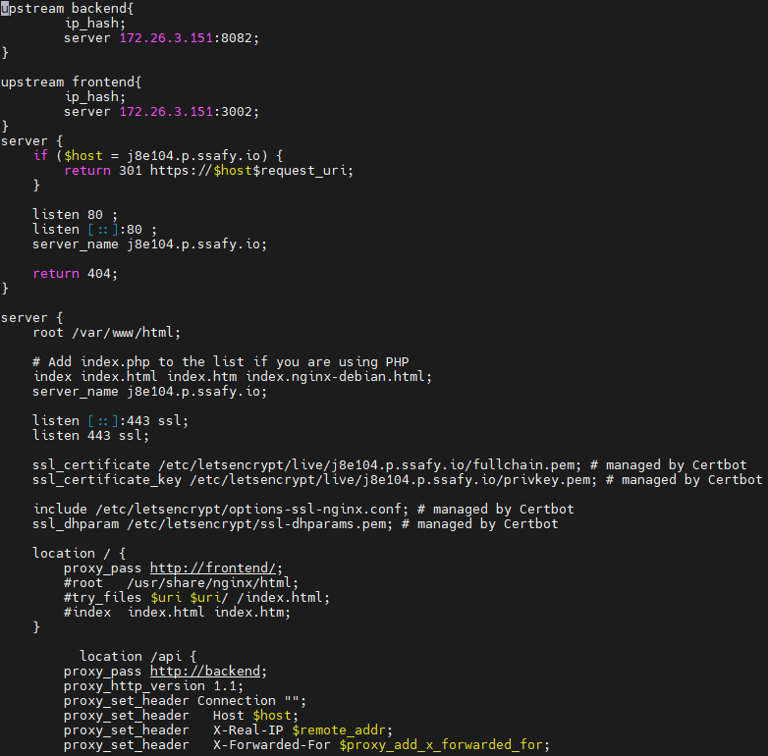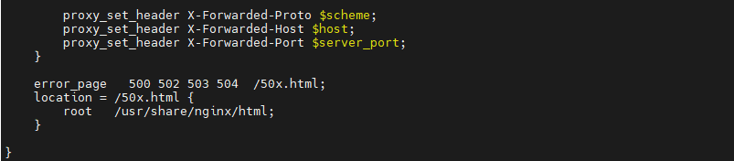

4. Docker 컨테이너 정보



* 운영 서버: back -> 8082 port / front -> 3002 port
* 개발 서버: back -> 8081 port / front -> 3000 port
* Django 서버: 8000 port
* Redis: 6379 port
* Jenkins: 9090 port
* MySQL: 3306 port
* Portainer: 9000 port

5. ufw 방화벽 설정 정보

